PROGRAMA
UNA AVENTURA EN NAYARIT
06 días/05 noches

(San Blas, Isla del Coral, Compostela, Huicholes Sierra del Nayar, Laguna de Santa Maria el Oro )

Mínimo 2 personas.
Salidas Diarias

ITINERARIO

DIA 01 – IN / TEPIC – NAYARIT

Llegada al Aeropuerto de Tepic. Recepción y traslado a su hotel.
Check in en hotel. Resto del día libre.
Almuerzo y Cena libre.
Alojamiento

DIA 02 – NAYARIT– San Blas Jungla Tour

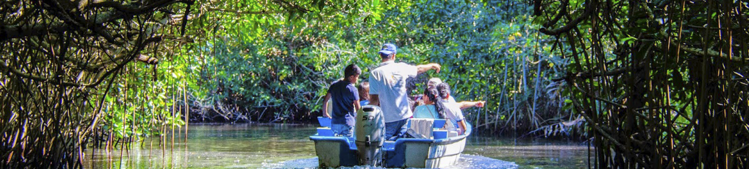

Desayuno en el hotel.

Al inicio de tu recorrido te estarán esperando tus guías en el lobby de tu hotel para iniciar el tour con destino a San Blas, Nayarit, donde visitaremos los principales atractivos del pueblo. Tendrás un paseo en lancha por los manglares del parque ecológico La Tovara donde realizarás el avistamiento de cocodrilos, aves y tortugas de río además de admirar especies como el manglar, bromelias, helechos y palmas, además visitarás un manantial de agua dulce y tendrás la oportunidad de conocer un cocodrilario. Más tarde, podrás disfrutar de un paseo guiado por el Cerro de la Contaduría y el Fuerte de San Blas. ¡La comida está lista!, disfrutarás una comida a la carta al estilo Nayarit. Al final del tour conocerás la elaboración de pan de plátano y postres típicos de la región y además visitarás el muelle del Nuevo San Blas y después regresarás a tu hotel a descansar.

Almuerzo y Cena libre.
Alojamiento

DIA 03 – NAYARIT– Snorkel Isla del Coral y Visita a la Señorial Ciudad de Compostela

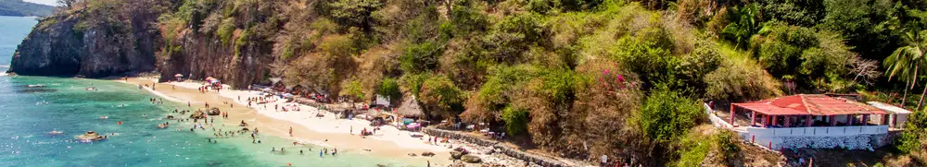
Desayuno en el hotel.

¡Todos a bordo! Nuevamente en el lobby de tu hotel, los guías te recibirán para después viajar a Rincón de Guayabitos en donde disfrutarás de un relajante paseo en lancha por la Bahía de Rincón de Guayabitos, admirando el paisaje, las playas de este bello lugar y la Isla del Cangrejo. Después visitaremos la Isla del Coral, en donde recibirás una clase de snorkeling para que te sumerjas en una aventura por los arrecifes de este maravilloso ecosistema. Más tarde, degustarás un exquisito platillo a la carta a base de pescados y mariscos a borde de playa. Al finalizar el día visitarás la Señorial e Histórica Ciudad de Compostela, donde podrás conocer la plaza principal, la parroquia de Santiago Apóstol y algunos monumentos históricos de este bello lugar. Y finalmente regresarás relajadamente a Tepic después de vivir una gran aventura.

Almuerzo y Cena libre.
Alojamiento

DIA 04 – NAYARIT– Huicholes Sierra del Nayar

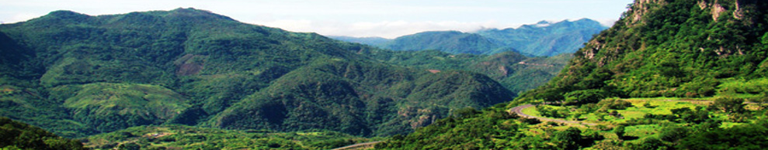
Desayuno en el hotel.

¡Arriba que un viaje místico nos espera! al inicio de tu recorrido te estarán esperando tus guías en el lobby de tu hotel para iniciar el tour para viajar con destino a la presa de Aguamilpa más grande de Latinoamérica en su tipo, por la cual pasearás en lancha por río admirando la flora y fauna, así como las impresionantes montañas y formaciones rocosas que caracterizan a la sierra del Nayar. Visitarás el islote sagrado Anaki, continuarás con el recorrido en lancha hasta llegar a la comunidad de Potrero de la Palmita, en donde disfrutaras un recorrido peatonal por la comunidad y admirando el estilo de vida de la cultura milenaria, visitarás un centro ceremonial y un ritual en el templo sagrado Cali - huey. Podrás recibir una limpia por parte del Marakame (líder religioso del sitio) y admirar una danza por parte de la comunidad. También conocerás la diversidad de artesanía que expresa la trilogía sagrada en una exposición de artesanas comunitarias. Por la tarde tendremos nuestra comida típica preparadas por mujeres Wixarika. Al final del tour conocerás la ex fábrica textil de Bellavista con un recorrido por las instalaciones y después regresarás a tu hotel a descansar.

Almuerzo y Cena libre.
Alojamiento

DIA 05 – NAYARIT– Eco Aventura Laguna de Santa Maria del Oro

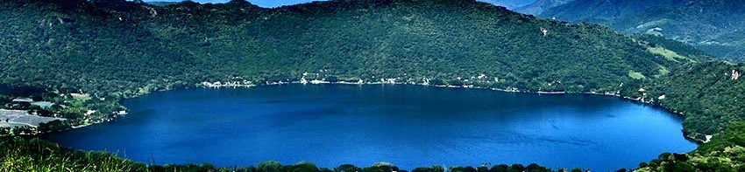

Desayuno en el hotel.

Nuevamente en el lobby de tu hotel los guías te recibirán para salir con destino al pueblo de Santa María del Oro. Conocerás en la plaza principal la Parroquia del Señor de la Ascensión y viajar por el pasado a la época colonial. Visitarás además el mirador de la laguna de Santa María del Oro donde puedes apreciarla desde lo más alto y tomarte una impresionante fotografía. Continuando nuestro tour llegarás a un maravilloso resort a la orilla de la laguna donde disfrutarás relajadamente un paseo en lancha, admirando la belleza natural de los paisajes de este encantador lugar, para después descansar libremente en un camastro, darte un chapuzón en una alberca infinito o practicar el kayaking acompañado de uno de los expertos guías. ¡Hora de comer!, degustarás una comida gourmet de 3 tiempos al estilo Nayarita que caracteriza a este lugar. Al finalizar regresarás a Tepic después de una gran aventura.

Almuerzo y Cena libre.
Alojamiento

DIA 06 – NAYARIT / OUT

Desayuno en el hotel.

A la hora conveniente traslado de su hotel al aeropuerto para tomar el vuelo a su destino.

FIN DE SERVICIOS

**VALIDA TARIFAS CON TU AGENTE DE VIAJES

INCLUYE:
- TRANSPORTE: Autobús / Microbús o Van con aire acondicionado
- ALOJAMIENTO: Hoteles según su elección
- ALIMENTOS: 05 Desayunos en el hotel
- VISITAS: Los mencionados en el programa
- GUIA ACOMPAÑANTE: Bilingüe, certificado por el Ministerio de Turismo

NO INCLUYE:

- Billetes aéreos
- Alimentos o servicios no mencionados
- Impuestos en aeropuerto
- Propinas a guías o choferes.

OBSERVACIONES IMPORTANTES:
- Debido a los múltiples cambios que ocurren diariamente en turismo, estos precios deben de ser confirmados al momento de solicitar la reserva.
- Tarifas sujetas a disponibilidad y a cambios sin previo aviso.
- Pagos con tarjeta de crédito aplica un % de comisión.
- Por favor contemplar el horario de Check in 15:00 hrs y Check Out 12:00 hrs.
- Las habitaciones TRIPLES únicamente cuentan con 2 camas matrimoniales.
- Los traslados aeropuerto- hotel- aeropuerto están cotizados en servicio compartido, favor contemplar vuelos que lleguen y salgan entre las 06:00 y las 22:00 horas, de forma contraria debe proporcionarse en servicio privado y será necesario re cotizar.
- El tiempo de espera para los traslados de llegada es de 2 horas con 15 minutos. Una vez transcurrido el tiempo el pasajero deberá trasladarse por cuenta propia.
- El tiempo de tolerancia para traslado de salida es de 10 min., pasado este tiempo la unidad se retira y deberá trasladarse por cuenta propia al apto. * Bajo ninguna circunstancia nos hacemos responsables de los gastos extras que se deriven de esta situación.
- Los tours pueden cambiar de orden según la operativa del corresponsal.

